МІНІСТЕРСТВО ОСВІТИ І НАУКИ УКРАЇНИ

НАЦІОНАЛЬНИЙ УНІВЕРСИТЕТ “ЛЬВІВСЬКА ПОЛІТЕХНІКА”

КАФЕДРА ПРОГРАМНОГО ЗАБЕЗПЕЧЕННЯ



До лабораторної роботи № 5

**На тему:** «Аналіз специфікації вимог та управління ризиками розроблення програмного забзпечення»

**З дисципліни**: «Аналіз вимог до програмного забезпечення»

**Лектор:**

проф. каф. ПЗ

Грицюк Ю. І.

**Виконав:**

Ст. гр. ПЗ-31

Бабіля О.О.

**Перевірила:**

Асистент каф. ПЗ

Джумеля Е.A.

___  _______ 2023 р.

Σ=___   __________

**Львів – 2023**

**Тема.** Аналіз специфікації вимог та управління ризиками розроблення програмного забезпечення.

**Мета.** Розроблення адекватного математичного методу управління ризиками розроблення ПЗ, які мають характеризувати можливі негативні наслідки їх прояву, а також збитки від подальшого функціонування ПЗ.

**Постановка завдання**

Результат будь-якого програмного проекту залежить від кількості та величини ризиків недостатньої функціональності ПЗ, невиконання термінів реалізації програмного проекту, перевищення виділеного бюджету. Тому процес управління ризиками розроблення ПЗ на підставі специфікації вимог до нього (SRS) має бути однією з складових процесу управління програмними проектами. У роботі потрібно розробити ПЗ, яка має реалізувати метод управління ризиками розроблення ПЗ з такими основними функціональними можливостями:

● має давати можливість ідентифікувати джерела появи ризиків і можливі ризики для будь-якого програмного проекту;

● оцінювати ризики розробити ПЗ, визначити їх пріоритет і розробити заходи із зменшення або усунення ризиків.

● оцінювати ризики розробити ПЗ після застосування обраних заходів із зменшення або усунення ризиків, що робить можливим підібрати найкращий захід для максимального зменшення величини кожного ризику.

**Отримані результати**

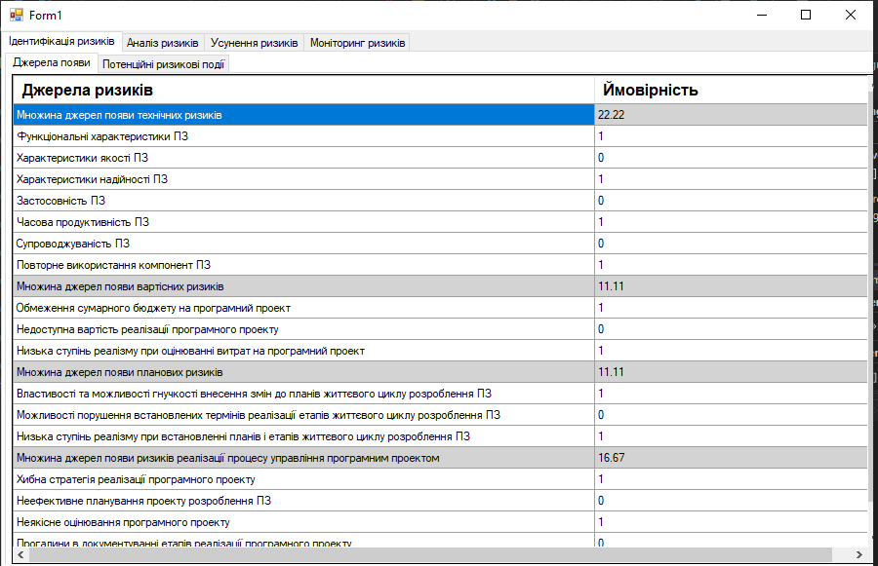

Рис. 1. Ідентифікація джерел появи ризиків

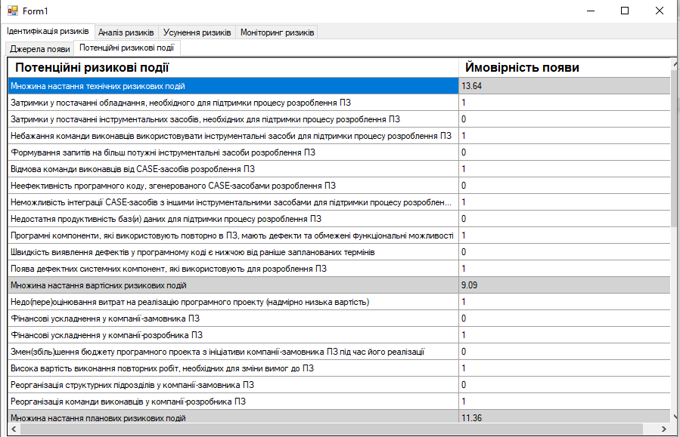

Рис. 2. Ідентифікація потенційних ризикових подій

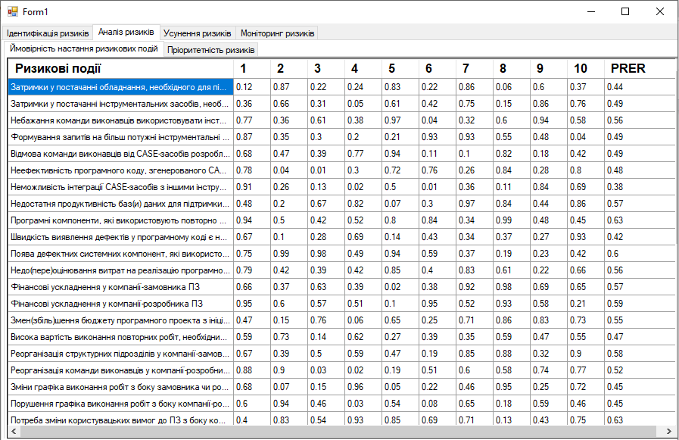

Рис. 3. Визначення ймовірності появи ризиків

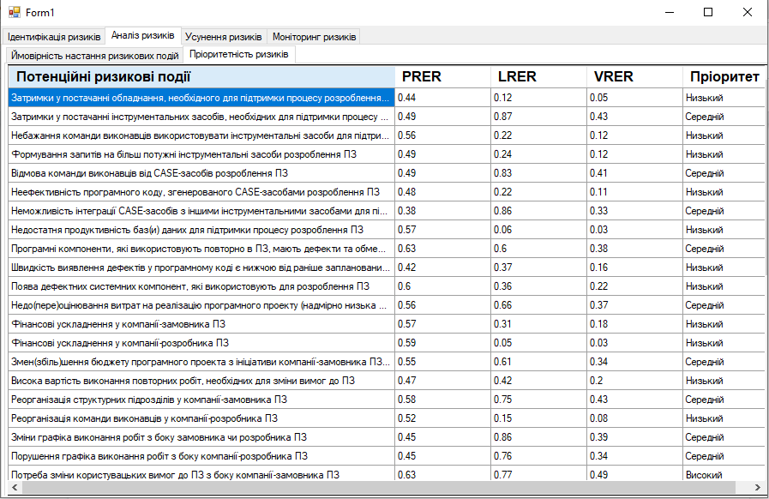

Рис. 4. Визначення пріоритетності ризиків

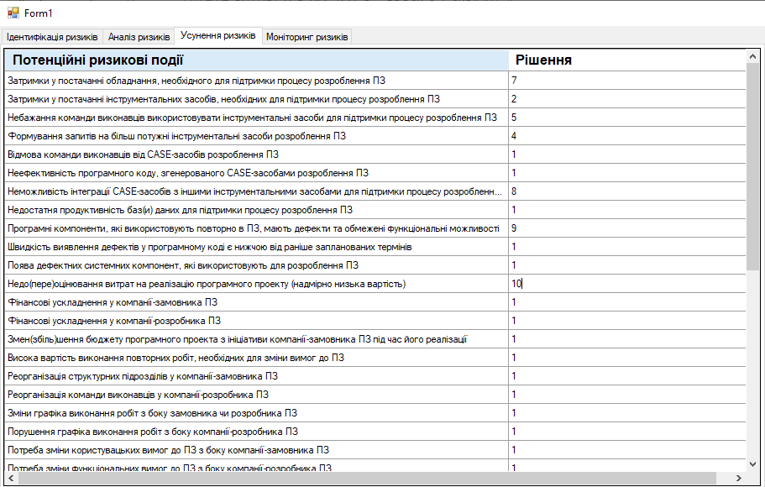

Рис. 5. Усунення ризиків

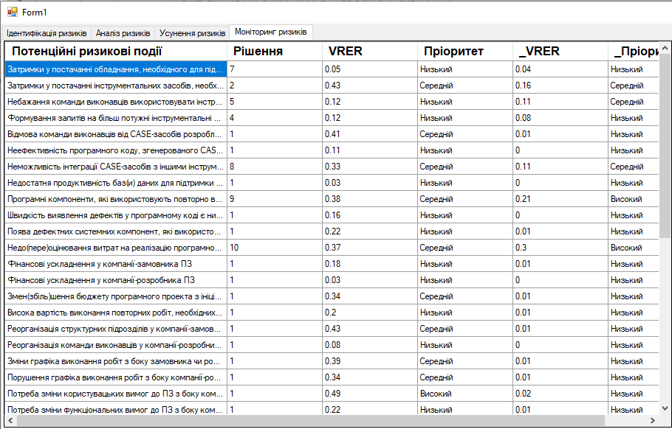

Рис. 6. Моніторинг ризиків

**Висновки**

Під час виконання лабораторної роботи було розроблене програмне забезпечення, яке дозволяє управляти ризиками розроблення ПЗ з використанням математичного методу. Програма характеризує всі деталі проходження етапів розроблення ризиків, а саме ідентифікацію, аналіз, що включає визначену величину ризику та ймовірність його появи, усунення та моніторинг, основною метою якого є оцінка використання заходів щодо зменшення впливу ризиків.